****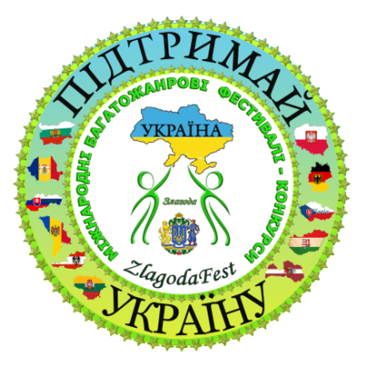**ПОЛОЖЕННЯ ОЧНОГО**

**БЛАГОДІЙНОГО**

**МІЖНАРОДНОГО БАГАТОЖАНРОВОГО**

**ФЕСТИВАЛЮ**

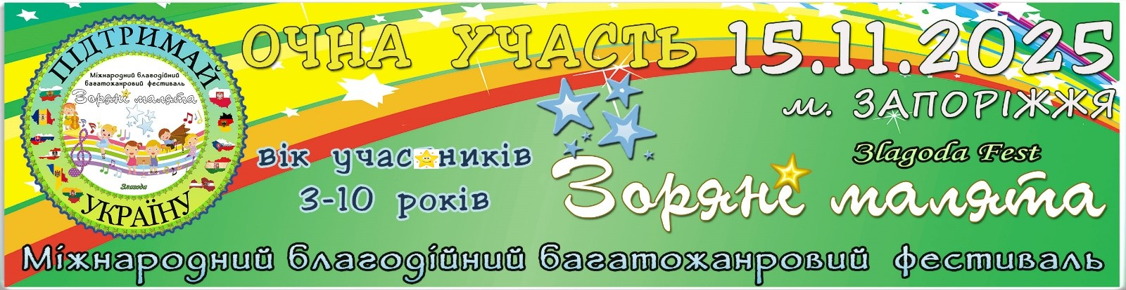

**Заявки на фестиваль приймаються:**

**до 5.11.2025р.**

**Прийом фонограм:**

**до 12.11.2025р. включно**

**Форма проведення: очно (усі форми)**

**У приміщенні є укриття!**

Кожному учаснику та керівнику подарунки!

Протягом всього фестивалю - професійна

фото- та відеозйомка!

Під час фестивалю безкоштовно проводяться майстер-класи з декоративно-прикладного мистецтва.

**Безкоштовна фотозона. Працюють професійні аніматори.**

**Значна частина зібраних коштів буде направлена на придбання гуманітарної допомоги для ЗСУ**

**ТЕМА ВІЛЬНА**

Фестиваль засновано та проводиться благодійною організацією Всеукраїнський благодійний фонд «Злагода» за підтримки:

* Уряду Республіки Болгарії, Міністерства освіти та науки, Міністерства культури Республіки Болгарія
* Благодійного фонду "Ukraine Relief" (Велика Британія)
* БО Міжнародного благодійного фонду «Злагода»БО Всеукраїнського благодійного фонду «Злагода»

**У рамках благодійного проєкту** [**«Підтримай Україну»**](https://www.google.com.ua/url?sa=t&rct=j&q=&esrc=s&source=web&cd=31&ved=2ahUKEwiMhMn-89_kAhXktYsKHR4rAHI4HhAWMAB6BAgCEAE&url=https%3A%2F%2Fsilskinovyny.com%2Fpage%2Fzi-zlagodoyu-u-sertsi-z-bogom-u-dushi&usg=AOvVaw07zqTPVP-z-8UbMriNsJdE)

* Положення затверджено президентом Благодійної організації Всеукраїнського благодійного фонду «Злагода» та «Злагодафест» Богомоловою Ольгою Миколаївною.
* Щиро запрошуємо творчі колективи, окремих виконавців, митців та усіх бажаючих до участі в мистецькому фронті: допомагаємо ЗСУ!
* Значна частина зібраних коштів буде направлена на придбання гуманітарної допомоги для ЗСУ!
* Приєднуйтесь, спробуйте свої сили у різних жанрах мистецтва.
* Кожен учасник – це донат для наших ЗСУ. Ваша участь – це ще один крок до омріяної ПЕРЕМОГИ. У цьому фестивалі ми з вами розвиваємо наш культурний фронт, кожен на своєму місці бореться з ворогом, водночас розвиває наше майбутнє, демонструючи усьому світу, що ми незламні.
* Станьте частиною великої України, волонтером, адже кошти з внесків фестивалю будуть спрямовані на допомогу ЗСУ та найменш захищеним верствам населення нашої Батьківщини. Разом із вами ми можемо зробити багато добра, змінивши світ на краще, та наблизити нашу Перемогу. Тож працюймо разом, кожен на своєму фронті, допомагаючи ЗСУ та нашій Україні!

**Термін проведення** 15 **листопада** 2025 **року**

Початок о 10-00

Проба сцени та звуку з 9-00 до 10-00

Усі жанри.

**Місце проведення:** Палац культури «**Орбіта**»

м. Запоріжжя вул. Лермонтова 9

**У приміщенні є укриття!**

Вхід до глядацької зали безкоштовний.

Форма проведення: очна (всі форми).

**На вас чекає:**

- комфортний теплий зал із сучасною сценою (розмір сцени 10м на 12м),

У ПК "Орбіта" покриття сцени: танцювальний лінолеум та LED екран

- професійний звук та освітлення сцени;

- для учасників фестивалю професійна фото- та відеозйомка протягом усього фестивалю.

**Вам буде цікаво:**

у фойє для всіх бажаючих протягом усього фестивалю безкоштовно будуть проходити:

- майстер-класи з декоративно-прикладного мистецтва;

- працюватиме фотозона; - аніматори; - буфет.

З метою уникнення скупчення людей у період воєнного стану фестивальна програма буде проходити за блоками згідно з номінаціями. Нагородження учасників після кожного блоку.

**Заявки на фестиваль приймаються:**

**до 5.11.2025р.**

**Прийом фонограм:**

**до 12.11.2025р. включно**

Кількість учасників ОБМЕЖЕНА, тому поспішайте подати заявки!

**Двотуровість фестивалю зазначаються**

**в дипломах та подяках для всіх учасників.**

Дане Положення є офіційним запрошенням колективам та окремим виконавцям на

**ОЧНИЙ БЛАГОДІЙНИЙ МІЖНАРОДНИЙ БАГАТОЖАНРОВИЙ ФЕСТИВАЛЬ**

**«**Зоряні малята**»**

**Фестиваль не є комерційним заходом.**

**Значна частина коштів буде направлена на придбання**

**гуманітарної допомоги для ЗСУ.**

Ознайомитись з нашою роботою "Підтримай Україну" БО ВБФ "Злагода" на нашому сайті та в соціальних мережах.

Для участі у фестивалі необхідно заповнити електронну заявку на сайті. Щоб ознайомитись із положенням та заповнити заявку в електронному вигляді вам потрібно перейти за посиланням на наших сайтах:

***Наш офіційний сайт***: <https://zlagodafest.org> ***та додатковий сайт***  <https://sites.google.com/view/zlagodafest> 💖

Також благодійні внески за участь у фестивалі спрямовуються на розвиток мистецтва України, на організацію та проведення фестивалю. Усі витрати організації по проведенню фестивалю здійснюються винятково за благодійні і спонсорські внески фізичних та юридичних осіб, не заборонених законодавством.

**Мета та основні задачі фестивалю:**

1. Мета фестивалю – об’єднання зусиль сім’ї, навчально-виховних і культурно-просвітницьких закладів у питаннях виховання естетично та творчо розвиненої дитини

2. Завдання:

• Виявлення і подальший розвиток творчих здібностей дітей дошкільного та молодшого шкільного віку через участь у вокальному, хореографічному, оригінальному жанрах фестивалю.

• Розвиток уяви, емоційного сприйняття та вміння передавати художній образ під час виконання композиції.

• Виховання естетики зовнішнього вигляду дитини під час виступу.

• Виховання поваги дітей до сімейних цінностей шляхом залучення батьків до спільної творчості.

• Створення умов для сумісних зусиль батьків та педагогів під час підготовки до участі у фестивалі.

• Організація культурного сімейного дозвілля дітей та батьків під час фестивальних заходів.

**До участі у фестивалі запрошуються:**

- Наш фестиваль відкритий для кожного колективу або окремого виконавця, а також для дітей з особливими освітніми потребами (інклюзивний фестиваль), для кожного, хто згоден з умовами даного Положення.

- Ми вважаємо, що всі діти рівні й талановиті! Упевнені, що жоден діагноз не є перепоною для того, аби жити щасливо, навчатися, розвиватися та бути яскравими особистостями. Ми хочемо надати можливість та підтримку діткам з особливими освітніми потребами, щоб їх життя набуло яскравих барв.

- Ми раді кожному талановитому учаснику! Вчитися ніколи не пізно та не рано! Шанс завжди є у кожного бажаючого показати свій талант!

**Кількісний склад:**

- Соло                - Тріо                 - Квінтет  
 - Дует               - Квартет            - Колектив

Соло і дуети – до 4 хвилин.

Малі групи до 5 учасників – до 5 хвилин.

Колективи від 5 учасників – до 7 хвилин.

Театральні колективи та театри моди — не більше 15 хв.

**Жанрові номінації :**

**1. Номінація: Вокальний жанр** *Одна заявка – один номер*

- естрадна пісня - народна пісня - академічний вокал  
- джазовий вокал - авторська пісня - хори та ансамблі

- фольклор - acappella- інші

**2. Номінація: Вокально – хореографічний жанр** *Одна заявка – один номер*

**3. Номінація: Хореографічний жанр** *Одна заявка – один номер*

– народний танець – стилізований народний танець  
– класична хореографія – дитяча хореографія  
– Streetdance (постановки на основі хіп-хопу, техно, диско, хауса, джаз - фанку та ін.);  
– східний танець – черлідінг  
– Pole Dance– сучасна хореографія (modern, contemporarydance; jazzdance і ін.);  
– естрадна хореографія (спортивний танець, рок-н-рол, шоу-постановки, синтез стилів і ін);  
– бальний танець (європейська, латиноамериканська програма, історично - побутовий)  
– вільна танцювальна категорія (танцювальні композиції, що не підходять під жодну з перерахованих вище номінацій)– інші

**4. Номінація: Театральний жанр** *Одна заявка – один номер*

- вистави - моно вистави - монологи - пародії  
- авторська проза та поезія - художнє читання - проза - поезія - інші

**5. Номінація: Вокально-інструментальний жанр** *Одна заявка – один номер*

**6. Номінація: Диригенти** *Одна заявка – один номер*

**7. Номінація: Інструментальний жанр** *Одна заявка – один номер*

- Інструменти: *струно-смичкові, духові, клавішні, ударні, народні, автентичні, електроінструменти та інші.*

- Інструментальний жанр - естрадний

* Інструментальний жанр - класичний
* Інструментальний жанр - народний
* Інструментальний жанр - джаз
* Композитори

**8. Номінація: Народні майстри** *Одна заявка –1-5-ти робіт.*

- прикладне мистецтво - народно-прикладне мистецтво - ужиткове мистецтво

- декоративне мистецтво - образотворче мистецтво - hand- made - інші

**9. Номінація: Авторська творчість** *Одна заявка – один номер, або фото 1-5-ти робіт.*

- створення пісень - створення музики - створення сценаріїв  
- створення прозаїчних творів - створення поетичних творів  
- інші напрямки авторської творчості

**10. Номінація: Цирковий жанр** *Одна заявка – один номер*

- акробатика - еквілібристика - жонглювання  
- фокусник-клоунада - ексцентрика - повітряна гімнастика

- інші напрямки циркового мистецтва

**11. Номінація: Театр моди** *Одна заявка – один номер, або фото 1-5-ти робіт.*

- дитячий одяг - підлітковий (тінейджерський) одяг  
- лінія одягу «pret-a-porter» - вечірній одяг  
- історичний одяг - сценічний костюм - інші напрямки театру моди

**12. Номінація: Фото та дизайн** *Одна заявка – один номер, або фото 1-5-ти робіт.*

- фотомодель (стилізований образ) - домашні улюбленці - пейзаж  
- комп’ютерна графіка - фотоколаж - інші

**13. Номінація: Телемистецтво** *Одна заявка – один номер ( одне відео), або фото 1-5-ти робіт.*

- відеокліп - мультфільми - репортаж   
- реклама - короткометражний фільм - інтерв’ю   
- документальний фільм - мультимедійний твір

**14.** **Музично-етнографічний напрямок, Фольклорна-етнографічна спадщина**

*(пісні, одяг, традиції, звичаї та обряди, декоративно-прикладне та ужиткове мистецтво)*

*Формат робіт: фото, (до 5х різних фото від одного автора), відео, або презентація*

**15. Жанр демонстрації особливих здібностей**

- *будь-яка форма прояву особливих здібностей учасника, яка розкриває його унікальність.*

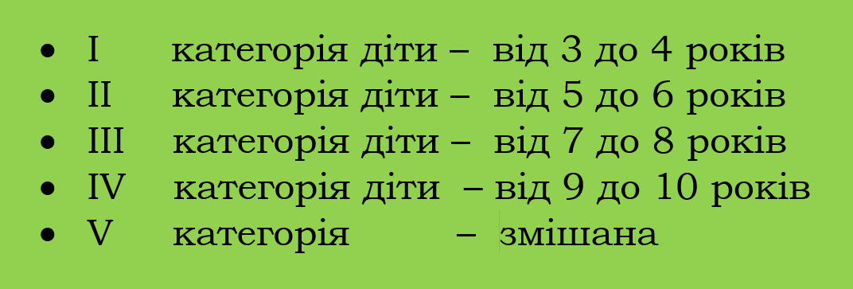

Допускається участь танцюристів з попередньої або наступної вікової категорії, не більше 20% від загального складу колективу.

**Благодійний внесок на розвиток фестивалю включає:**

* забезпечення творчої роботи журі і режисерської групи;
* забезпечення учасників поліграфічною і сувенірною продукцією (дипломи, подяки, призи тощо);
* організаційно-технічне забезпечення.

**Фестивальні внески:**

Шановні учасники наших фестивалів! Зверніть, будь ласка, увагу, щоб при сплаті благодійних внесків за участь, ви вносили правильне призначення платежу, а саме: «**БЛАГОДІЙНИЙ ВНЕСОК НА СТАТУТНУ ДІЯЛЬНІСТЬ ФОНДУ**», а також ***ім'я та прізвище, чи назву колективу учасника*** відповідно до заявки. З іншими призначеннями платежу: ***товари/послуги, перерахування власних коштів, участь у фестивалі***  або будь-які інші варіанти ваші гроші будуть вам ***повернуті***.

Тому **зазначайте правильне** призначення, щоб вам не довелося повторно заповнювати заявки та сплачувати внески, тільки при правильному заповнені заявки та правильному вказаному призначенні ви будете допущені до фестивалю й отримаєте дипломи та нагороди.

***Дякуємо за розуміння та підтримку!***

- Реєстрація заявки здійснюється від 50% або 100% внесення благодійного внеску на розрахунковий рахунок

- 50% оплачується наживо у день фестивалю при реєстрації

**(за виконання ОДНОГО фестивального номеру в одній номінації)**

Учасники мають право змагатися в декількох номінаціях за умови надання в оргкомітет окремої заявки на кожну номінацію

Розрахунок благодійного внеску на одного учасника.

На другий та кожен наступний номер

**з одного учасника** діє знижка.

**Благодійний внесок:**

|  |  |  |
| --- | --- | --- |
| **- Солісти** (хронометраж виступу до 4 хв) | **650 грн.** (Кубок + диплом +подяка) | **500 грн.** другий та кожен наступний номер (медаль + диплом) |
| **- Дуети, тріо, квартети** (хронометраж виступу до 4 хв) | **500 грн.** (Кубок + диплом+ подяка на колектив + кожному учаснику медаль + диплом) | **400 грн.** другий та кожен наступний номер (кубок + диплом на колектив + диплом кожному учаснику) |
| **- Групи від 5- більш осіб** (хронометраж виступу до 7 хв) | **400 грн.** (Кубок + диплом+ подяка на колектив + кожному учаснику медаль +диплом) | **280 грн.** другий та кожен наступний номер (кубок + диплом на колектив + диплом кожному учаснику) |
| **Театральні колективи та театри моди**  (хронометраж виступу від 7 до 15 хв) | **500 грн.** (Кубок + диплом+ подяка на колектив + кожному учаснику медаль +диплом) | **350 грн.** другий та кожен наступний номер (кубок + диплом на колектив + диплом кожному учаснику) |
| **Народні майстри:** | **500 грн.** (Кубок + диплом + подяка) | **400 грн.** другий та кожен наступний номер (диплом + медаль) |

**Реквізити для оплати: (р/р для перерахування в гривнях)**

**Отримувач: БО «МБФ «Злагода+»**

Р/р № UA043204780000026004924947935

**Код ЄДРПОУ 45519885**

Призначення платежу:

**Благодійний внесок на статутну діяльність фонду**

**(вказати ім’я та прізвище чи назву колективу учасника відповідно**

**до заявки)**

**А також можна сплатити внесок по цьому коду**



ДІЄ ЗНИЖКА 10% для учасників пільгової категорії: діти ВПО, сироти, учасники інклюзивної форми та люди з інвалідністю.

При наявності підтверджуючих документів, що надсилаються у вигляді фотодокументів до електронної заявки разом із квитанцією об оплаті благодійного внеску.

У разі відміни учасників фестивалю ОЧНОЇ форми до завершення прийому заявок, благодійний внесок повертається повністю або буде запропоновано взяти участь в іншому фестивалі, благодійний внесок буде перенесено на інший фестиваль фестивального руху "Злагодафест" за Вашим вибором.

Якщо форс-мажорні життєві обставини зі сторони організатора чи малий набір учасників на фестиваль, оплата благодійного внеску повертається повністю або буде перенесена на наступний фестивального руху "Злагодафест" за Вашим вибором.

**Порядок акредитації та участі у фестивалі**

**На фестиваль подається основний ОДИН НОМЕР, наступні номери за вашим бажанням.**

**Зверніть особливу увагу !!!**

**На електронну адресу заявки не приймаються.**

* У заявці заповнюються всі рядки та надаються відповіді на всі запитання.
* Учасники заповнюють заявки **виключно українською мовою.**

**Заявки на фестиваль приймаються:**

**до 5.11.2025р.**

* **Прийом фонограм:**

**до 12.11.2025р. включно**

Фонограми виступів учасники надсилають на електронну адресу звукорежисеру:

[**dubroff.music.production@gmail.com**](mailto:dubroff.music.production@gmail.com)

* Фонограми приймаються тільки в «**mp3**» та «**wave**» форматах!
* Фонограми повинні бути підписані в такій формі: прізвище та ім'я виконавця, назва фестивального номера.
* Хто не зміг відправити фонограми на e-mail, зможуть їх здати безпосередньо в день проведення фестивалю за 1 годину до початку програми.
* Приносити фонограми тільки на usb-stick (флешках),

**смартфони та інші аматорські ґаджети не приймаються!**

**Програма виступів учасників буде сформована напередодні фестивалю й опублікована у спільноті *Viber* за два дні до проведення конкурсу.**

**У програмі зазначено буде початок і послідовність порядку виступів учасників фестивалю.**

**Натиснути посилання на спільноту у *Viber***

Зоряні малята **15.11.25 ОЧНО Запоріжжя**

[**https://invite.viber.com/?g2=AQA2yT2j1WxmW1PrEz8XaXf6ixz6knEfaxqocyqDUxia%2B%2BuNii%2BcUqTi%2FZouPvV%2F**](https://invite.viber.com/?g2=AQA2yT2j1WxmW1PrEz8XaXf6ixz6knEfaxqocyqDUxia%2B%2BuNii%2BcUqTi%2FZouPvV%2F)

Сплативши благодійний внесок та відправивши заявку, ви погоджуєтеся з умовами проведення фестивалю та діями даного Положення.

Оргкомітет має право розміщувати на своєму сайті та в соціальних мережах фотографії та інформацію про учасників заходу і використовувати їх у рекламних цілях.

**Журі фестивалю**

Голова журі Гапон - Клименко Інна - народна артистка України, викладач-методист Запорізького фахового музичного коледжу ім. П.І. Майбороди. Засновник “Вокальної школи народної артистки України Інни Гапон” (м. Запоріжжя).

Склад журі формується оргкомітетом фестивалю з відомих артистів, педагогів творчих дисциплін, режисерів, керівників творчих колективів, діячів культури та мистецтв, громадських діячів.

Рішення журі є остаточним і оскарженню не підлягає. Журі має право не коментувати оцінювання виступів колективів і окремих виконавців.

Журі має право: ділити місця, присуджувати не всі місця, присуджувати спеціальні призи.

Оцінка фестивальної програми проводиться відповідно до заявленої номінації і вікової групи учасників окремо.

Фестивальні виступи учасників оцінюються за загальноприйнятими критеріями: технічна майстерність (відповідно номінації), артистизм, складність репертуару, костюм.

**Призи та нагороди**

**Двотуровість фестивалю зазначається в дипломах та в подяках для всіх учасників.**

**У кожній номінації, віковій категорії присвоюються звання:**

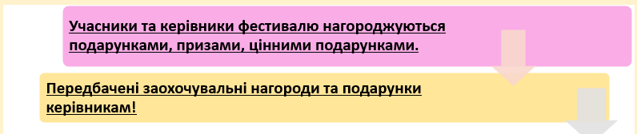

**Фестиваль «Зоряні малята» - початок зіркового творчого шляху для кожного учасника, тому вся малеча отримає звання «ПЕРЕМОЖЦЯ ФЕСТИВАЛЮ» і буде нагороджена чудовими призами**

У кожній номінації, віковій категорії присвоюються звання:

**Лауреата I ступеня. Всі учасники – переможці, лауреати I ступеня.**

- Лауреати I ступеня (окремі виконавці) нагороджуються дипломом, кубком (соло).

- Лауреати I ступеня (малі форми: до 5 учасників) нагороджуються на колектив: дипломом, кубком, кожен учасник отримує медаль та диплом. (дуети, тріо, квартети).

- Лауреати I ступеня (колективи та ансамблі від 5 та більш осіб) нагороджуються на колектив: дипломом, кубком, а також кожен учасник отримує медаль та диплом.

**У номінації "Народні майстри":**

- Лауреати I ступеня (окремі учасники) нагороджуються дипломом, кубком.

**Бажаючі отримати додаткову фестивальну атрибутику (кубки та медалі з логотипом фестивалю) зможуть придбати за власні кошти прямо на фестивалі.**

Рішенням журі передбачені спеціальні дипломи для колективів і окремих виконавців:

**Володар спеціальних дипломів отримує відповідний диплом. Спеціальні дипломи для малюків:**

**"Чарівник/чарівниця сцени"**

**"Маленький промінчик щастя"**

**"Золотий голосок фестивалю"**

**"Майстер настрою"**

**"Найяскравіший образ"**

**"Найсміливіший виступ"**

**"Казковий талант"**

**"Маленький артист із великим серцем"**

**"Маленький підкорювач сердець"**

**"Майбутня зірка великої сцени"**

**"Яскравий талант фестивалю"**

**"Соловейко фестивалю"**

**"Маленький патріот України"**

**"Мелодійна зірочка"**

**"Зірка танцполу"**

**"Маленький актор великої сцени"**

**"Сміливе серце арени"**

**Колективи:**

**"Гармонія голосів"**

**"Найяскравіша хореографічна композиція"**

**"Єдність у русі"**

**"Танцювальний феєрверк"**

**"Майстри перевтілення"**

**"Театр маленьких сердець"**

**"Магія циркового дійства"**

**"Феєрія арени"**

1. Усі керівники, концертмейстери, які представили колективи та учасників на фестиваль автоматично згідно з поданими учасниками заявок, нагороджуються Подяками за вагомий внесок у розвиток дитячої та юнацької творчості талановитої молоді України.

2. КЕРІВНИКАМ КОЛЕКТИВІВ ПРИЄМНИЙ БОНУС від 10 учасників у номері.

3. Якщо у фестивалі беруть участь колективи понад 20 учасників (від 2 номерів) або соло понад 20 фестивальних номерів від одного керівника, то керівник нагороджується офіційною нагородою України ВТО «Країна» - однією з медалей:

**"За відданість справі",**

**"За сумлінну працю",**

**"За служіння мистецтву",**

**"За збереження національних традицій"**

Номер нагороди та ПІБ керівника реєструється в загальному реєстрі офіційних нагород України ВТО «Країна»!

**Під час проведення фестивалю обробка персональних даних учасників здійснюється відповідно до Закону України «Про захист персональних даних» від 01.06.2010 р. № 2297-VІ.**

**ЗА ЖИТТЯ І БЕЗПЕКУ УЧАСНИКІВ ФЕСТИВАЛЮ ВІДПОВІДАЛЬНІСТЬ НЕСУТЬ КЕРІВНИКИ КОЛЕКТИВІВ та супроводжуючі особи.**

***Оргкомітет фестивалю:***

Координатор фестивалю:+**38(066)7859599** (Viber, WhatsApp, Telegram) +38(068)927 09 99; – Ольга Миколаївна E-mail: zlagodafest@gmail.com

Для участі у фестивалі необхідно заповнити електронну заявку на сайті. Щоб ознайомитись з положенням та заповнити заявку в електронному вигляді, вам потрібно перейти за посиланням на

***Наш офіційний сайт***: 💖 <https://zlagodafest.org>

***та додатковий сайт***  <https://sites.google.com/view/zlagodafest> 💖

***Наші соціальні мережі:***

***Facebook акаунт Ольга Богомолова:*** <https://www.facebook.com/olga.bogomolova2022>

***Facebook сторінка: Всеукраїнський Благодійний фонд "Злагода"*** <https://www.facebook.com/bfzlagoda/>

***Інформаційні канали:***

***Instagram: Zlagodafest*** <https://www.instagram.com/zlagodafest/>

***Telegram канал: Звіт "Підтримай Україну" БО ВБФ "Злагода"*** <https://t.me/+xGNw31hrLhk1YjEy>

***Telegram канал: ФЕСТИВАЛІ ТА КОНКУРСИ ЗЛАГОДАФЕСТ*** <https://t.me/+ES5OzX-wEYw4MjVi>

***Viber: ФЕСТИВАЛІ ТА КОНКУРСИ ЗЛАГОДАФЕСТ*** <https://invite.viber.com/?g2=AQB36762eIvlfkqbjxkMcIfC%2FqnHuzP6GSlM9HuuDluTDnQgCKAAXafiK5QkfI4v>

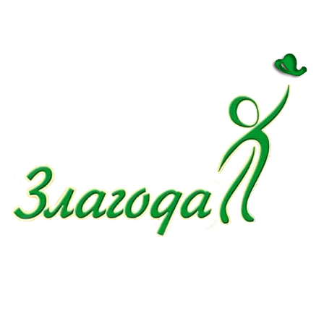 «Зоряні малята**»**

***Привіт, друже****! Хочеш потрапити в наш фестивальний відеозвіт?*

*Відправ нам своє фото (у високій якості), де ти тримаєш диплом та подарунок*

*на нашу адресу* ***zlagodafest@gmail.com*** *чи* ***bfzlagodafest@gmail.com***

*Можеш додати коротеньке відео з твоїми враженнями від фестивалю!*

***Створімо разом незабутні спогади!***